Муниципальное общеобразовательное учреждение
«Кульбашинская основная общеобразовательная школа»
Моркинского района Республики Марий Эл

THE ABC PARTY
(Праздник алфавита)

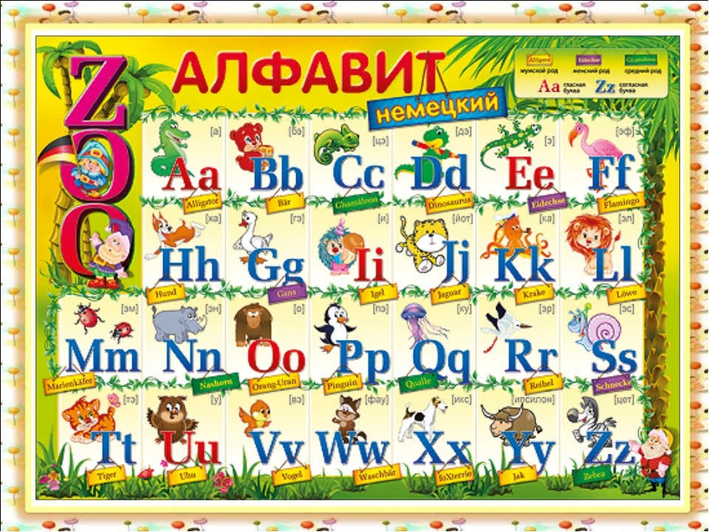
Составитель: Александров Е.А.,
учитель английского языка

2021 г.

Цель: формирование интереса к изучению английского языка, развитию положительной мотивации, приобщение к миру информационных технологий.
Задачи:
-обобщение и систематизация полученных знаний в новой коммуникативной ситуации;
-развитие творческих способностей учащихся;
-формирование навыков выразительного чтения;
-развитие навыков общения на английском языке;
-создание благоприятного психологического климата, способствующего формированию личности учащихся.
Оборудование: класс оформляется разноцветными воздушными шарами, на которых написаны слова на английском языке. Яркий английский алфавит. Приглашены учителя.
Ход мероприятия
- Организационный момент.
1) - Good morning, children!
- Good morning!Ggood morning!
Good morning to you.
Good morning, good morning,
How are you?
- Fine, thanks! And you?
- Fine, thanks!
2) - I am very glad to see you!
- We are glad too!
- Boys and girls! What can you see around?
- We see boys, girls, toys, balls.

(Звучит мелодия песенки «The АВС»)
We shall sing, we shall dance
We shall speak and read at once!
You know all letters well
You can read them and spell!
- Ребята, сегодня у нас с вами праздник алфавита. Всё это время мы с вами старались, учили буквы и звуки, узнавали новые слова. И вот сегодня мы с вами увидим чего мы добились.
Итак, сегодня у нас встретятся две команды “The Lions” and “The foxes”.
Я предлагаю вам выбрать командира команды . Сегодня за вашей работой будут следить жюри… За каждый правильный ответ, команда получает жетон, та команда, которая наберет наибольшее количество жетонов побеждает в нашем соревновании.

AСM
- Let’s start the ABC party!
- Конкурс «Буквы». Ребята, сегодня я предлагаю вам немного поиграть и тем самым закрепить наши знания (Слайд 2).
(Командам раздаются звездочки с буквами. Необходимо найти заглавные и строчные буквы).

O

f
o

N

g

FB

bEAG

K

Di

B

H

IF

p

i

e

MB
j

l

n

k

h

GBG

cB

L

a

CB

EF

JA

d

2) Конкурс «Животные».
(На экране появляются картинки животных, команды по очереди называют их на английском. Буквы вам помогут. За правильный ответ команда получает жетон).
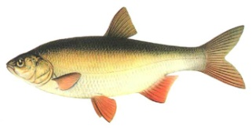
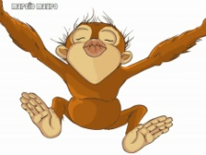
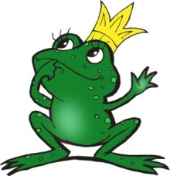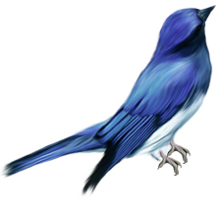
y e m n o k s r
f s h i
h e o s r
d i r b
f o g r

___________ ____________ ____________ ___________ ________
3) Конкурс «Считалочка».
(Ребята любят считать. Давайте узнаем, как они это делают.
Игроки каждой команды читают стихи по очереди и называют цифры до 10.
Слон уселся на диван,  Единица - это one.  Поезд нам сказал: ту- ту!  Два сигнала - это two.  А три кошки, посмотри,  Три сосиски съели - three.  Ворон сел на светофор  И сказал: «Четыр-ре - four.»  Поросята пляшут джайв,  Пять подскоков - это five | Мыши варят сырный микс  Из шести кусочков - six.  Кролик занялся посевом -  Семь конфет посеял - seven.  Бегемот залез на скейт,  Восемь раз свалился - eight.  Ну-ка, волк, запоминай,  По-английски девять - nine.  Кот покрасил десять стен,  Получилась цифра ten!

Are you tired? Let’s play!
Watch and repeat!
(«Физминутка с мишуткой»).
4) Конкурс «Найди лишнее слово».
(На экране показаны слова, среди которых есть лишнее слово. Команды посовещавшись, указывают номер лишнего слова на листе бумаги. За правильный ответ получают жетон).
5) Конкурс «Художник».
a) Я читаю вам текст, ваша задача раскрасить предметы под номерами 1-7 в соответствии с услышанным текстом. За правильный вариант команда получает жетон).
b) Соединить точки (в алфавитном порядке), раскрасить рисунок и назвать цвета.
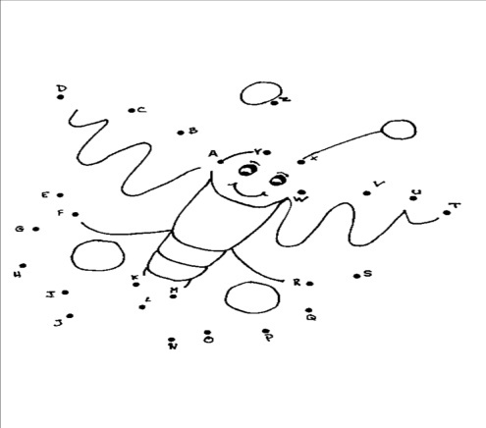
6) Конкурс «Угадайка»
1. Очень любит манку обезьянка – a monkey.
2. В английском я вершин достиг! Свинья, я знаю, будет – a pig.
3. Имеет пышный рыжий хвост проказница лисица – a fox.
4. В цирке он большой талант, слон могучий – elephant.
5. Прыгнула к нам на порог зелёная лягушка – a frog.
7. Это кто? Собака злая? Нет – веселый лев - a lion.
8. На трамвайчик сел и едет кролик маленький - a rabbit .
9. Курица известна всем, по-английски она – a hen.
10. Очень длинный поводок у моей собаки – a dog.
11. Мальчик наш лихой ковбой, мальчик по-английски – a boy.
12. На окне цветок расцвёл, поливала его –a girl.
7) Конкурс «Вперед к вершине!»
(Конкурс чтения английских слов. Каждая команда получает карточку с заданием. Необходимо правильно прочитать слова снизу вверх, чтобы забраться на вершину пирамиды)
1-ая команда:  A cat  a pig six red  Tim Ann big Bill is  fat his it Jim can ten | 2-ая команда  A pen  Sam a pig Jim  has red big Tim ten  can is fat six Bill it

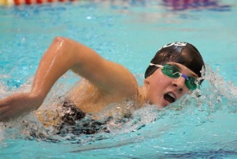
- Конкурс «Головоломка».
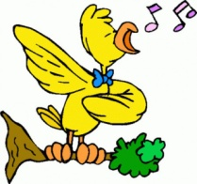
Найди знакомые тебе слова. Одно слово – один жетон.
e | c | h | i | m | p | a | f | r | o | g | a
x | b | w | q | z | x | w | i | q | e | d | w
f | l | h | j | n | e | q | s | e | d | s | e
l | e | b | u | u | a | r | h | s | a | c | r
y | i | k | m | f | d | u | t | f | n | v | y
z | p | o | p | g | k | n | e | r | c | b | h
a | f | g | y | z | a | h | w | t | e | v | o
r | s | w | i | m | g | d | c | a | n | n | r
t | q | w | y | r | a | w | d | d | t | m | s
y | x | g | h | t | y | s | i | n | g | k | e
i | c | l | i | m | b | w | s | n | e | r | y
o | z | b | n | a | o | l | b | i | r | d | l


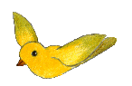


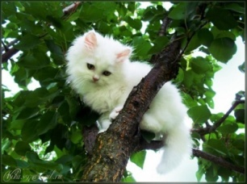

- Учитель подводит итоги праздника, благодарит участников. Ребята, вы будете и дальше изучать английский язык, узнаете много интересного. Я желаю вам успехов! Thank you very much! Good luck!
Завершаем наш праздник песней про алфавит.
(Все поют песенку”The ABC”).

